[여비증빙]

**전북대 -> 서울대 -> 전북대**

총 거리 : **417km**

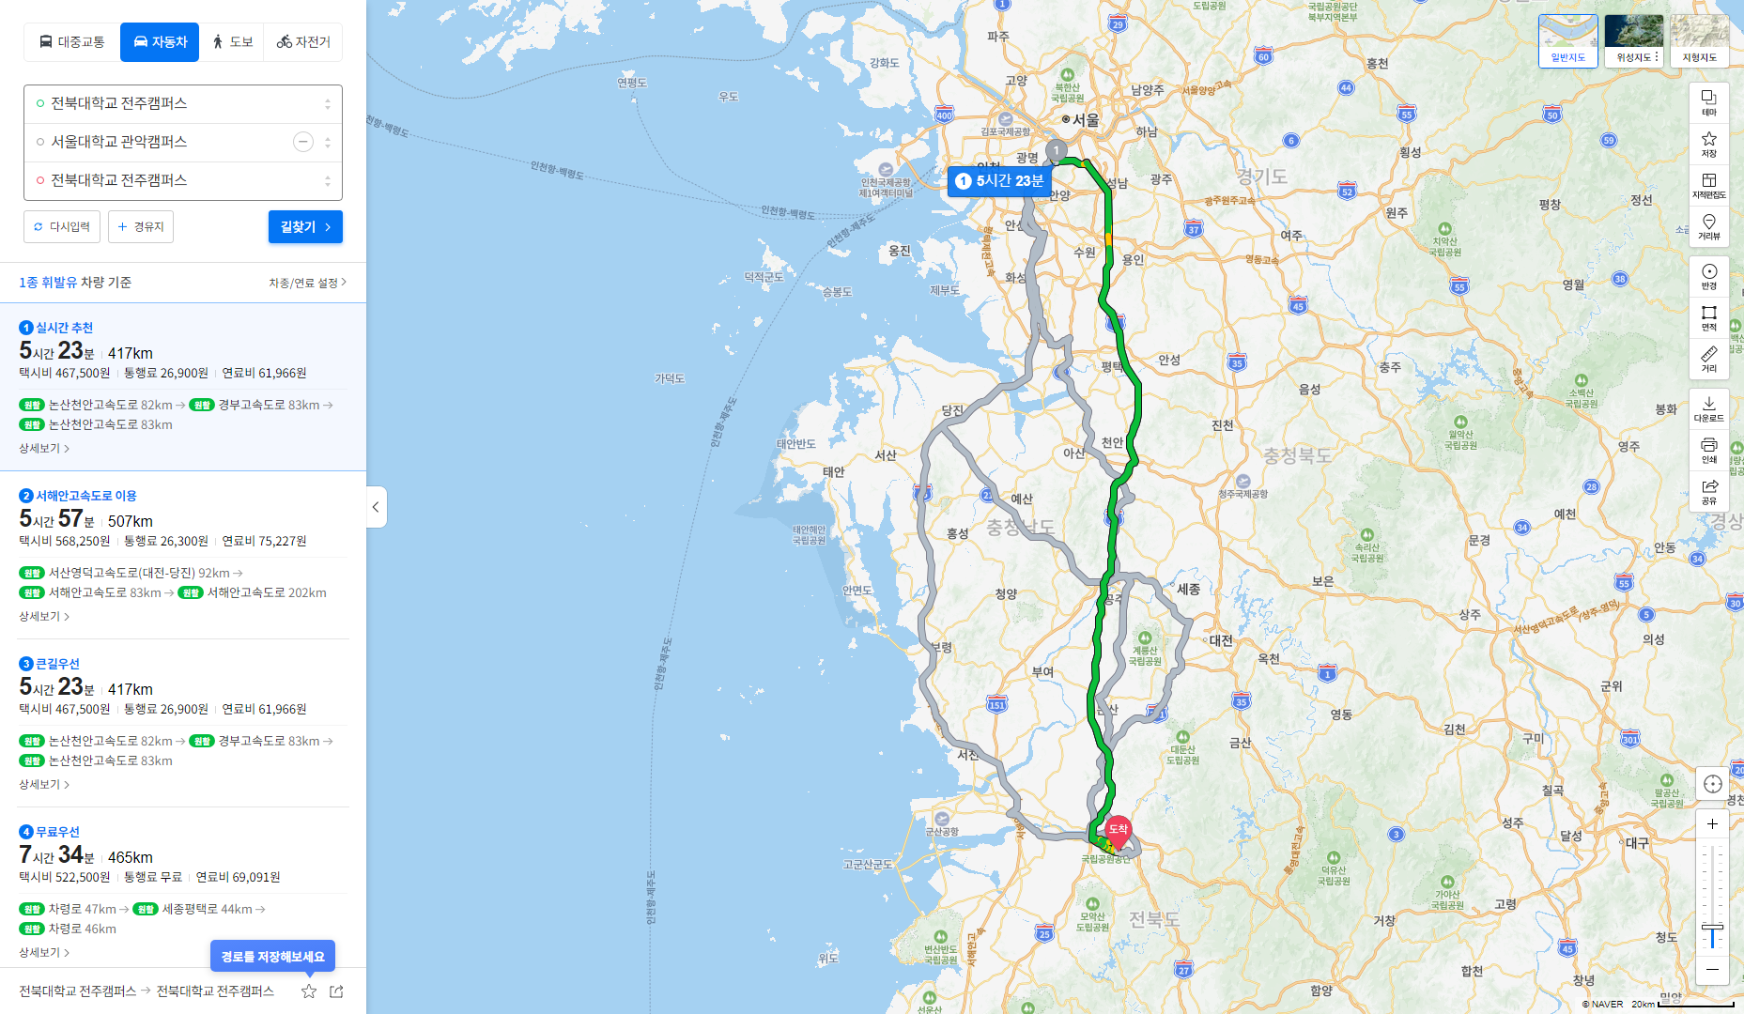

**2024-08-18**의 휘발유 가격 : **1693**원

